目录

1. Abstract 4

2. 开发环境配置流程 4

2.1. 开通邮箱RTX帐号 4

2.2. 开通Redmine账号 4

2.3. 安装开发工具和驱动 4

2.4. 代码开发流程 4

2.4.1. 远程开发模式 4

2.4.2. 映射网络驱动器 6

2.4.3. 开通Gerrit权限 6

2.4.4. 工作环境配置 7

2.4.5. 代码获取 8

2.4.6. 代码更新 8

2.5. BUG验证 8

2.5.1. 代码整体编译 ./quick_build.sh %project% 8

2.5.2. 版本通道 8

2.5.3. BUG提交 9

2.5.4. 提交代码 9

2.5.5. 代码提交冲突 9

# Abstract

此文档介绍软件工程师入职流程和环境配置完整过程。

# 开发环境配置流程

## 开通邮箱RTX帐号

通知**信息管理部工程师**开通公司邮箱账户和通讯通账户：如 [it@wind-mobi.com](mailto:it@wind-mobi.com)

邮箱开通后，会收到一封《计算机操作手册，服务器账号信息，重要！！！》请仔细阅读原文及附件中的与德计算机操作手册。

根据服务器账号信息，在本机映射文件服务器，以便开发中使用。

## 开通Redmine账号

1).登陆http://10.0.10.18/redmine注册，输入登陆名、密码和公司邮箱账户等注册信息

登录名称命名规则：

SW-APP/SYS/DRIVER/TEL/SPM/SRM-汉语名字

其中：APP代表应用组 SYS代表系统组 TEL代表通讯组 DRIVER代表器件驱动组

SPM代表开发经理 SRM代表需求经理

2).通知**林诗杨（分机8803）**进行Redmine账户激活

3).研发人员通知所在项目的开发经理（非研发人员通知需求经理）添加注册用户到所在开发项目列表中

4).Redmine账户开通完毕。

## 安装开发工具和驱动

据所参与项目机型的情况，请**信息管理部邓艳峰（分机8093）**现场安装机型驱动。若没有则跳过。

以后有所需要管理员权限安装时，也需要通知IT现场安装。

## 代码开发流程

通知所在项目的**开发经理**申请代码服务器用户权限和跳转服务器用户权限

通常跳转服务器用户名密码与本机一致，代码服务器用户名与密码与操作手册一致。

### 远程开发模式



使用已获得的跳转服务器用户名密码，通过远程桌面登陆到跳转服务器（如 10.0.20.5 服务器）

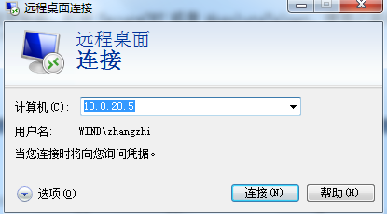

登陆完毕后，打开SecureCRT或者AbsoluteTelnet，使用已获得的代码服务器用户名密码登陆到代码服务器（如 10.0.30.9）。

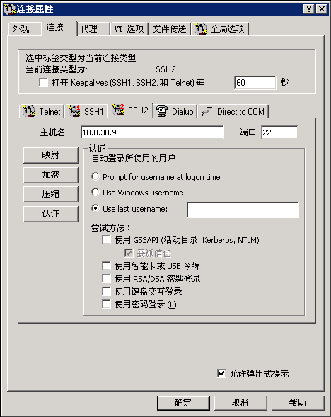

### 映射网络驱动器

将代码服务器映射到跳转服务器后， Windows Server2003上就可以直接查看开发服务器上代码，并创建souce insight工程，以及方便一些直观的文件浏览。

步骤如下图：

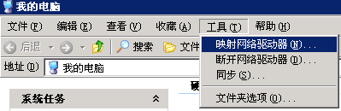

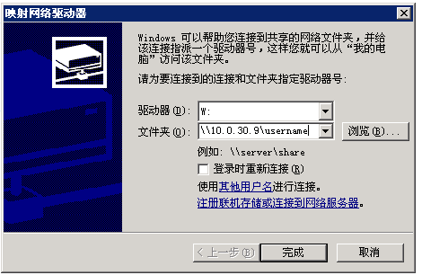

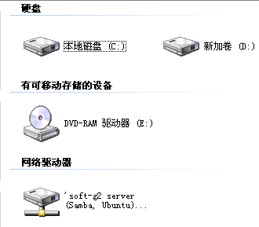

### 开通Gerrit权限

1. 在终端输入

ssh-keygen –t rsa –C “xxx@wind-mobi.com”

得到两个重要文件位于目录 ~/.ssh 下面

a、id_rsa 密钥 用于代码仓库认证用户

b、id_rsa.pub 公钥 服务器管理的用户密匙，请提供给系统配置管理员，开通代码访问权限

注意：如果更换服务器请备份 .ssh 文件夹下面文件，在新服务器上继续使用。

2. 将id_rsa.pub 复制到 /EXCHANGE/public/pub 目录下面，命令如下(原文输入即可)

cp ~/.ssh/id_rsa.pub /EXCHANGE/public/pub/$USER@wind-mobi.com.pub

3. 发邮件通知所在项目的**开发经理** 需要包含内容如下：

所在专业组：名字 (如：APP组：李四)

4. gerrit账户开通后，从跳转服务器登陆 <http://10.0.30.6:8080/> 能正常的访问即可。

5. 登陆后点击右上角Settings，查看是否正确配置了，如图已经填入了key，可以提交代码了。

key值为第一步生成的id_rsa.pub 。



### 工作环境配置

1. 将commit_temp拷贝到用户根目录。



2. 在用户根目录下修改“.gitconfig”文件

vi ~/.gitconfig

[user]

name = xxx

email = xxx@wind-mobi.com

[alias]

st = status

co = checkout

ci = commit

br = branch

[core]

editor = vim

[color]

ui = auto

[commit]

template = ~/commit_temp

3. 结束编辑保存即可

### 代码获取

1. 配置Java系统版本变量

cp /EXCHANGE/public/scripts/change_java.sh ~/

此处会copy 2个文件过来分别对应了 jdk 5 跟 jdk 6的编译环境。

Java 5: for Froyo and older

Java 6: for Gingerbread and newer

请根据自己的情况使用以下命令：（通常为1.6）

source ~/change_java.sh 1.6

source ~/change_java.sh 1.5

1. 同步代码（以T500为例）

$mkdir T500

$cd T500

$repo init –u git3@10.0.30.6: IC8825/tools/manifest.git -b master

$repo start master --all

### 代码更新

1. 全部更新

$ repo sync

1. 部分更新

$ repo sync packages/apps/FmRadio/

~/ bcm21553/packages/apps/FmRadio$ git pull

## BUG验证

### 代码整体编译 ./quick_build.sh %project%

生成的img镜像文件将自动拷贝到版本通道：

\\10.0.10.2\软件部.版本通道\version_release\$USER\

如何将镜像文件刷到机器中参考各项目提供的对应文档。

### 版本通道

软件版本通道是软件版本复制到本地的通道，编译之后所得的版本文件，比如img、so、apk等，可以通过拷贝**/data/mine/test/$USER** 目录，在本地PC上通过访问共享

**\\10.0.10.2\软件部.版本通道\version_release\$USER** 拿到相应的文件。

比如：

$cp out/target/product/projectname/system/app/Music.apk /data/mine/test/$USER /

$cp out/target/product/projectname/system/framework/framework.jar /data/mine/test/$USER /

然后在本地访问 \\10.0.10.2\软件部.版本通道\version_release\$USER 找当相对应的文件

### BUG提交

1. 要反复测试，确保修改的代码不会产生新的问题；
2. 要找别的工程师进行代码 review，主要检查修改的代码会不会产生新的问题，然后是有没有更好的方法等，并对bug的修改效果进行演示；

### 提交代码

1. git status（获得需要提交的文件列表）
2. git checkout 和git diff（分别查看修改的文件和具体修改的代码，git diff可以查看添加的代码缩进是否规范）
3. git add xxx.c yyy.h（必须显示指定由a获得的文件列表，不允许直接执行git add .）
4. git commit .（在提示中编辑提交脚本，根据项目需求填写）
5. repo upload .（将版本推送到版本服务器上）
6. 等待gerrit review后续步骤

### 代码提交冲突

push失败，主要是因为没有在最新的代码基础上修改。

1. 在gerrit上abandon此次修改，如下图，点击Abandon Change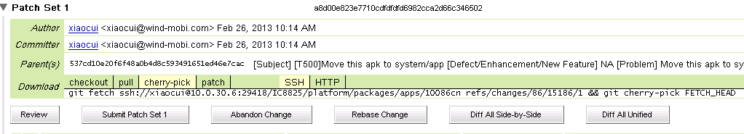
2. 本地git已经有提交记录，需要reset到之前一个版本，然后更新代码，再提交。

$git log .

可以看到自己的提交记录，reset到此次提交之前的commit

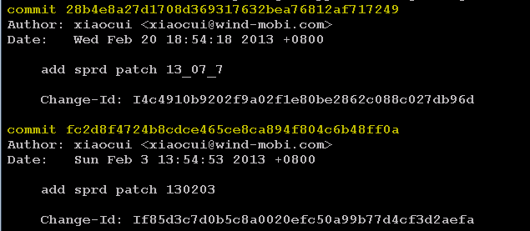

/packages/apps/Music$git reset fc2d8f4724b8cdce465ce894f804c6b48ff0a(commit ID)

1. 同步到最新代码之后，重新提交。